# 第一部分 注册使用网页Git hub

1. 百度GitHub点第一个，或复制这个链接到浏览器（<https://github.com>）进入。
2. 然后注册一下用户（注册过的就直接登）因为这个很重要，后面用到很多，很多，超重要！



1. 好了，我们登录我们的账号就可以看见这个页面了

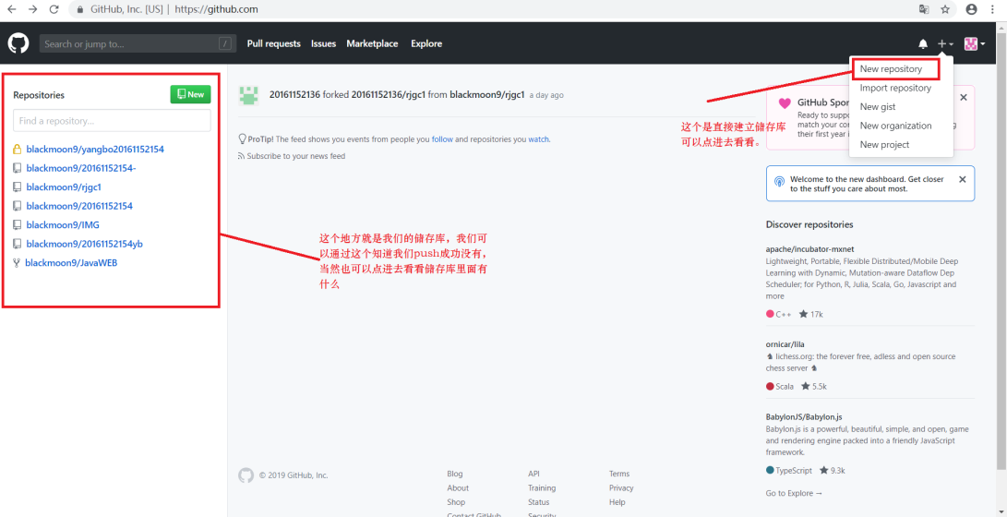

1. 然后我们来创建个新的存储库

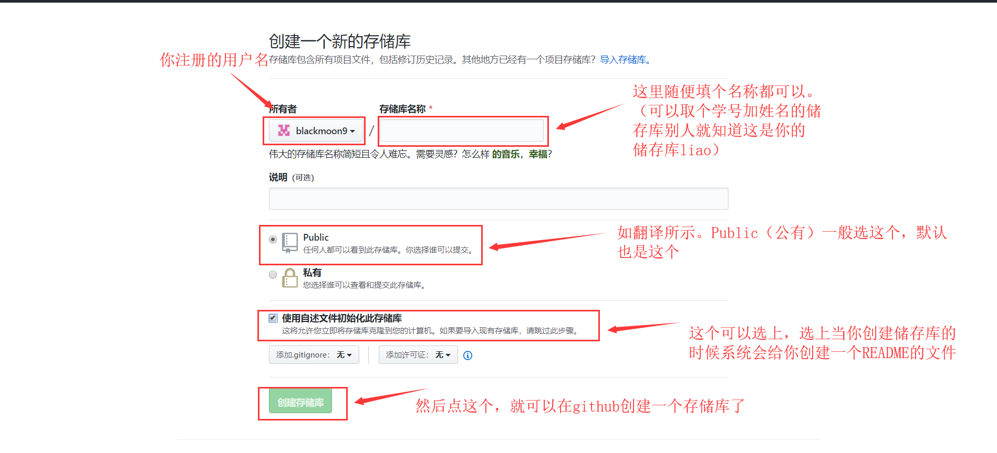

5、然后我们进到了这个存储库，然后点进README.md文件，然后如下图。

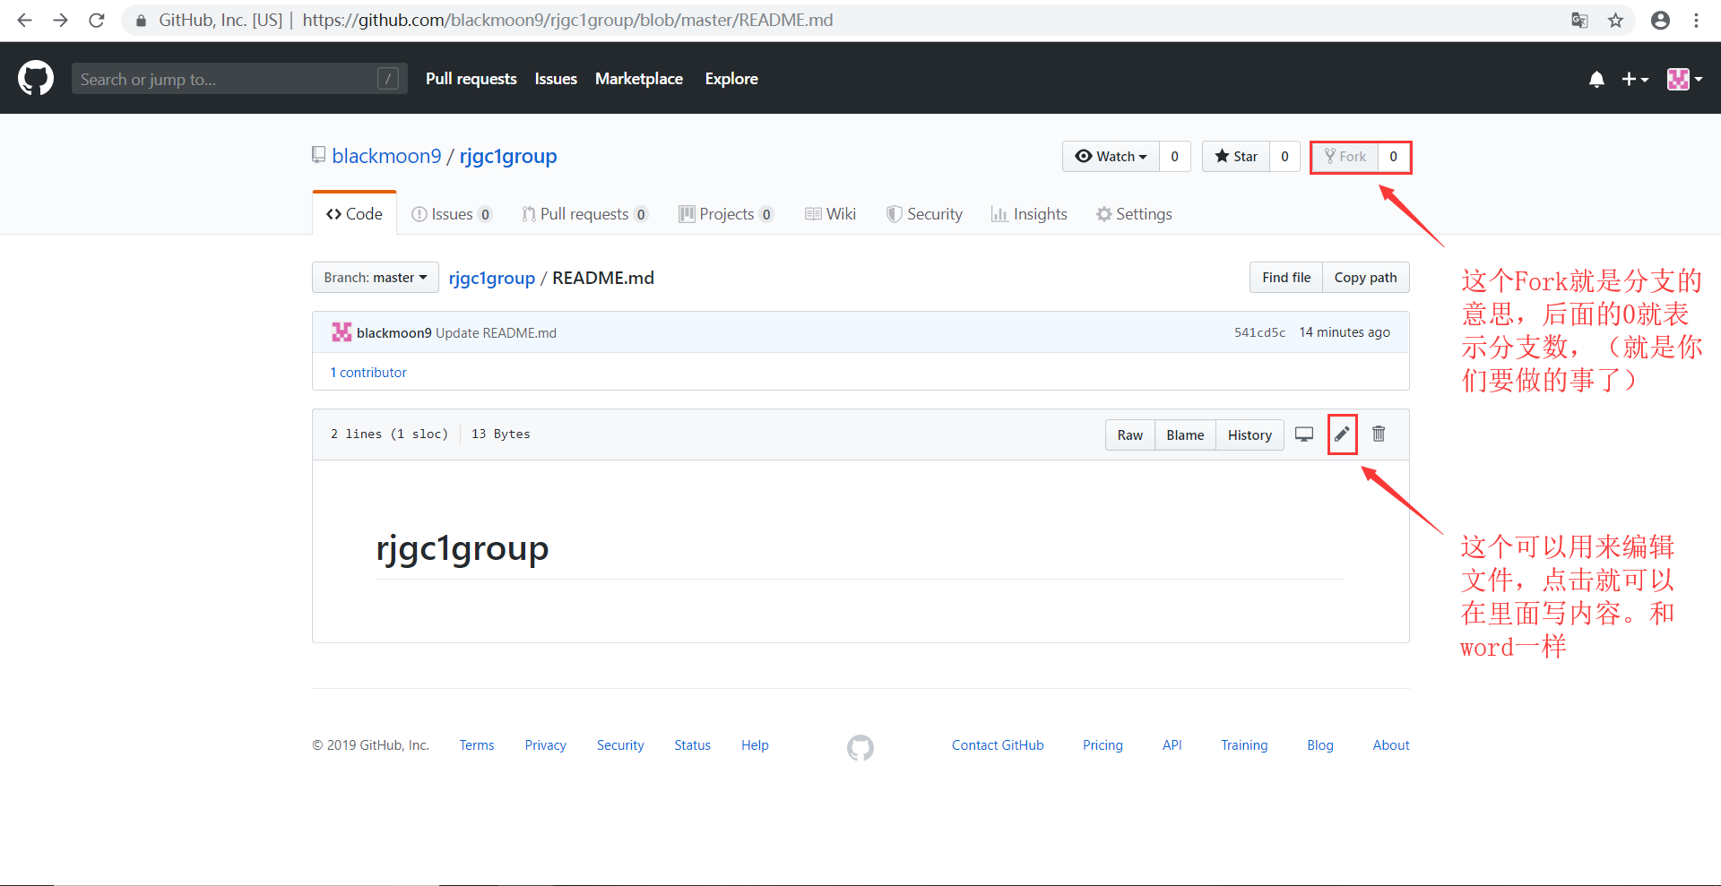

# 第二部分 配置ssh

1. 先下载一个git，百度git，或者复制（<https://git-scm.com/downloads>）这个链接，下载安装OK

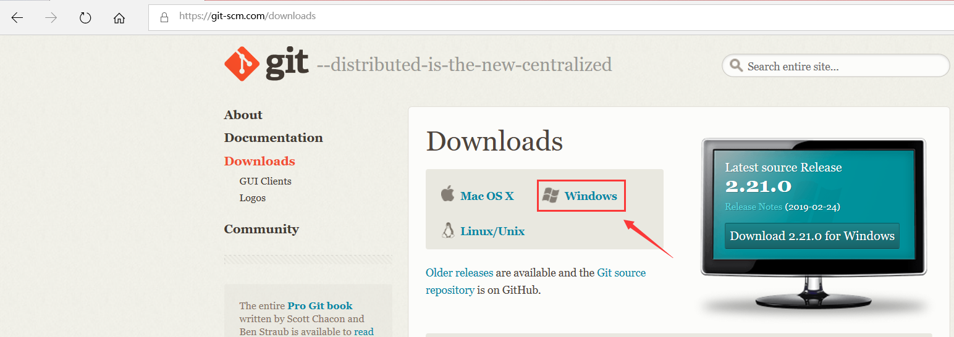

1. Git下载好之后我们可以在桌面或者ABCDEFG盘中的任一盘的文件夹里面单击鼠标右键然后选择Git Bash Here即可跳转到Git的命令行。

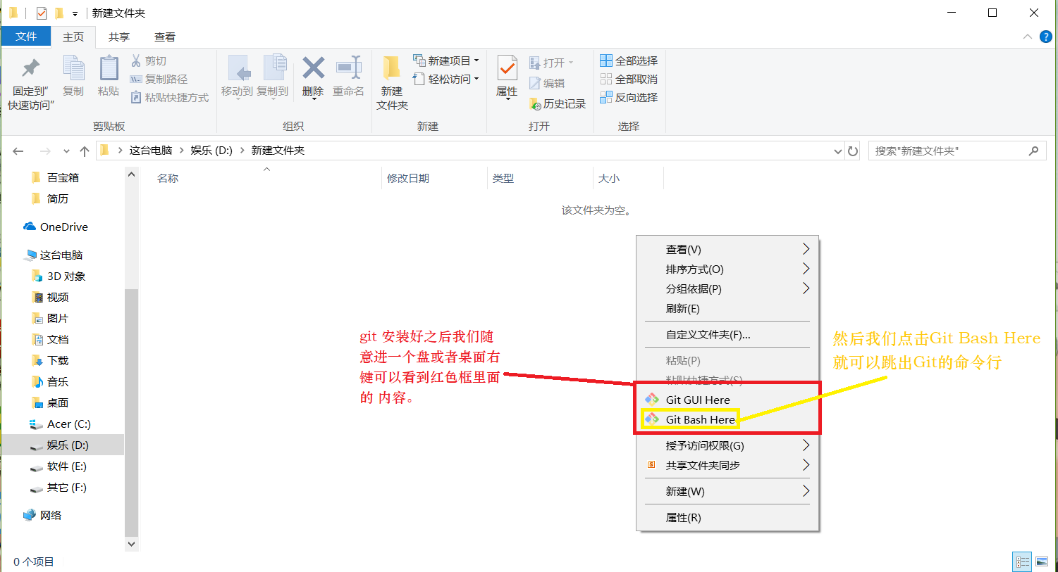

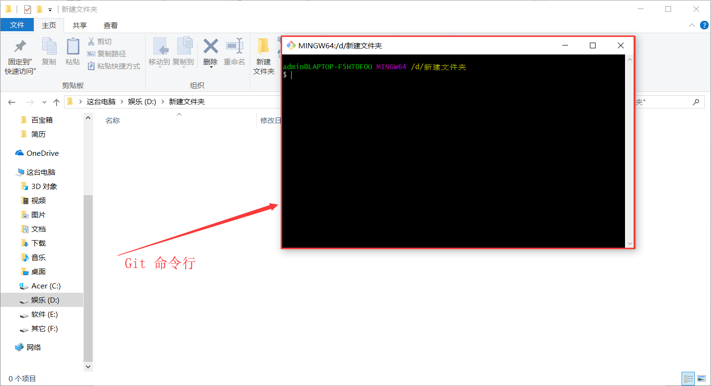

1. 在命令行中输入git config --list可以查看配置清单

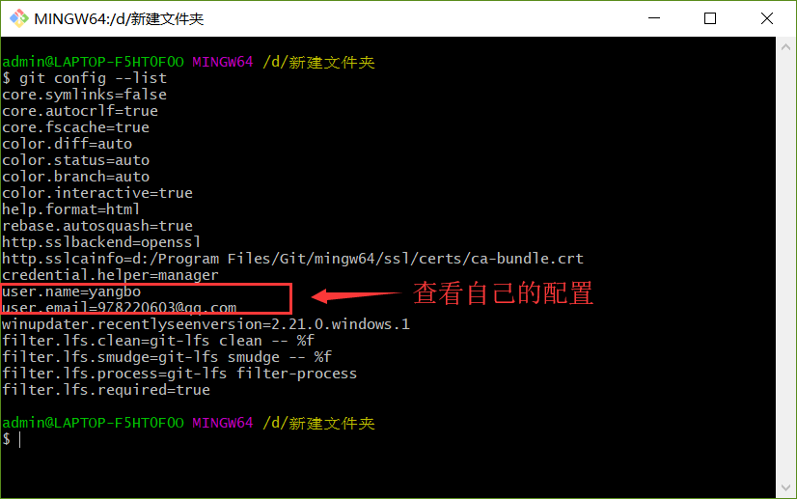

4、如果没有配置过就在命令行输入下面两个代码

1）git config --global user.name "你的名字"

2）git config --global user.email "你的邮箱"

输入好之后再输入一

git config --list查看配置是否成功。

5、在命令行输入 cd ~/.ssh 回车，然后接着输入ls回车，如果显示图4-1那证明你有.ssh文件，可以移至第6个步骤。若不是图4-1的情况，那么我们就输入命令ssh-keygen -t rsa -C "你的邮箱" 来创建.ssh，如图4-2，然后我们可以一直按回车（3次），最后显示如图4-3那就证明你创建好了.ssh文件

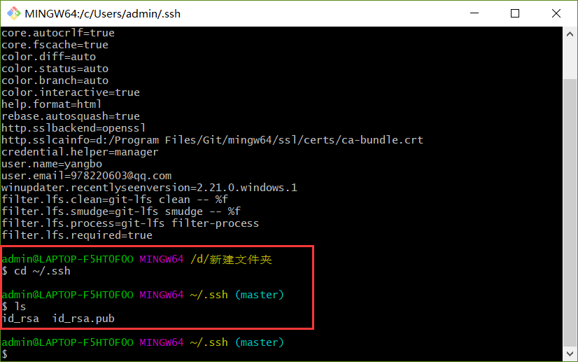

图4-1

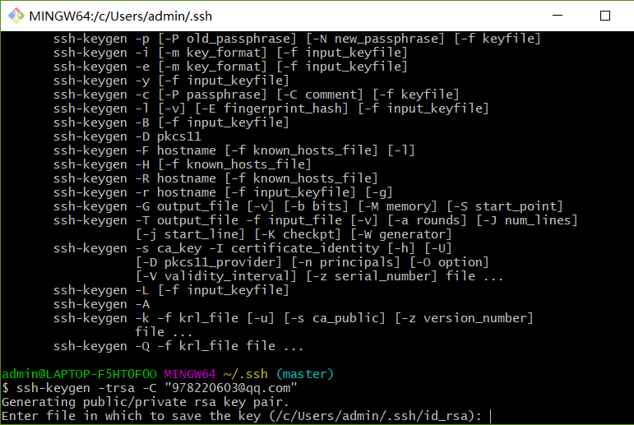

图4-2

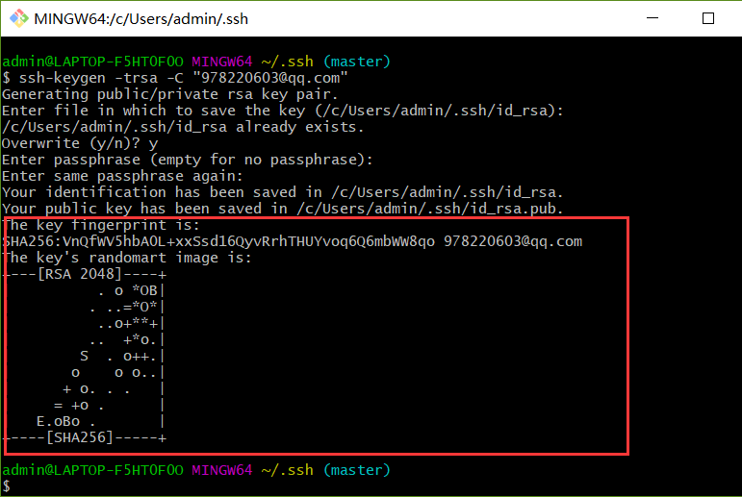

图4-3

6、然后就可以生成输入 cat ~/.ssh/id_rsa.pub公钥，如下图所示。然后复制公钥（红框框内的编码）

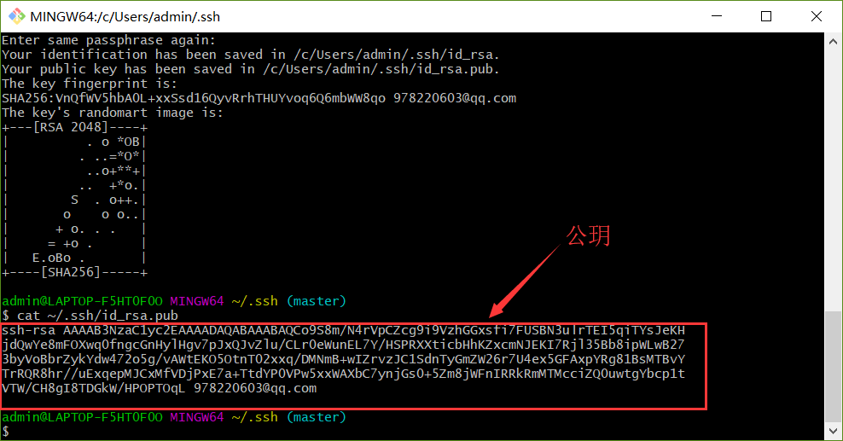

7、登录百度github或复制括号里面的链接进入github官网（https://github.com），然后登录你的github账号，单击你的头像，然后点击设置（英文网页为Settings）

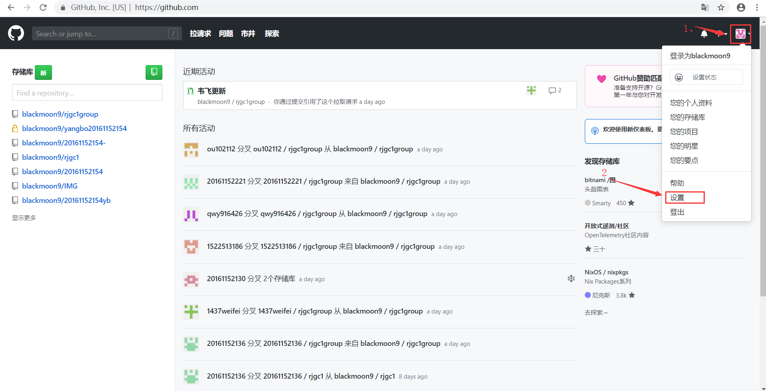

8、然后点击SSH and GPG key（中文网页为SSH 和GPG密钥），然后点击New SSH key（中文网页为新的SSH 密钥）

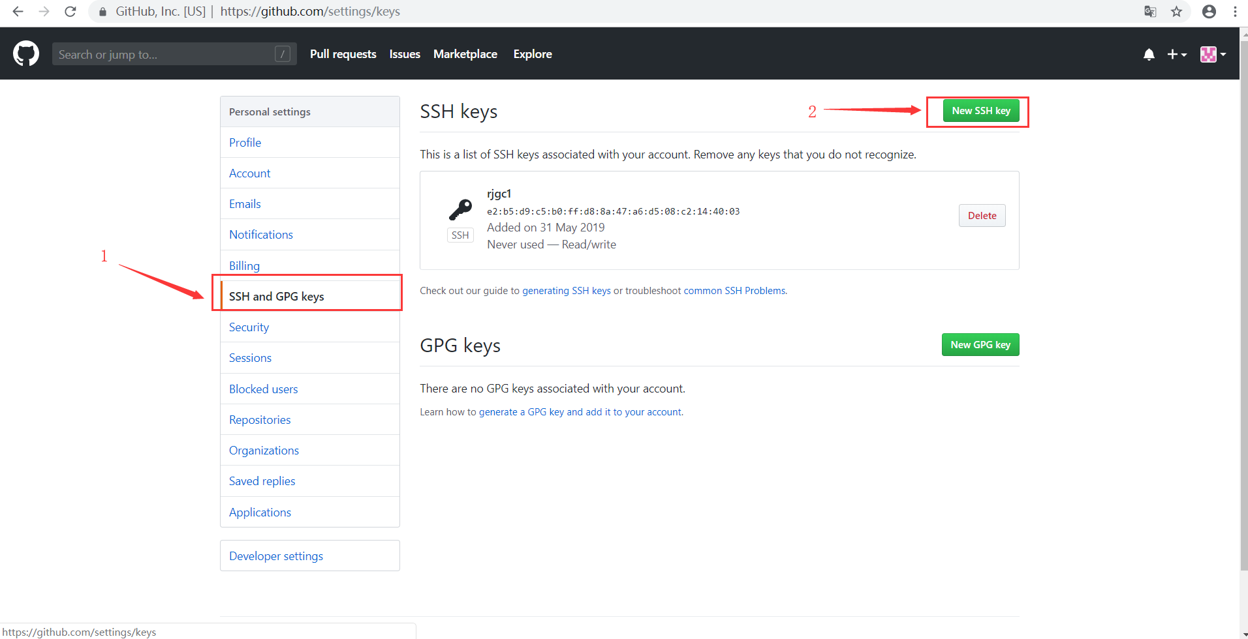

9、然后title那一栏随便写个东西，key那一栏把第6步骤注册的公钥粘贴进去，然后点击Add SSH key就成功配置好了！

